**額溫小幫手**

**1.使用情境**

　　鑑於流感及肺炎流行，帶發燒之症狀於室內空間易於傳染，於空間出入口管制實行體溫監測，如體溫高於一般溫度則提醒不要進入室內空間。由於室內空間人力有限，為因應上述之情境，為此開發採用語音自動提醒量測體溫之專案，在進出口架設本設備，紅外線感應模組偵測人員進入，偵測到人員即發出指令聲，提醒量測體溫，體溫符合一般沒發燒（≦37.6ºC）即可進入室內，如有發燒情況即發出警訊，提醒受測者注意自身健康狀況。(紅字部分還可繼續研究)

**2.開發設備使用材料**

|  |  |  |  |
| --- | --- | --- | --- |
| No. | 名稱型號 | 數量 | 備註 |
| 1 | Arduino uno 開發板 | 1 |  |
| 2 | HC-SR501 人體紅外線感應模塊 | 1 |  |
| 3 | DFPlayer Mini MP3 Player 播放模組 | 1 | 另備已錄語音記憶卡 |
| 4 | MLX90614 非接觸式 紅外線測溫感測器 | 1 |  |
| 5 | 9V 電池扣 DC JACK | 1 | 搭配9V電池 |
| 6 | I2C 1602 LCD模組 | 1 |  |

**3.設備使用流程**

設備開啟

偵測到人靠近

人體紅外線感測器

否

是

可進入管制區域

建議就醫

螢幕顯示

體溫≧37.6度

不發出聲音

待機

發出語音要求站至指定位置

站至量測定位

3-5秒

[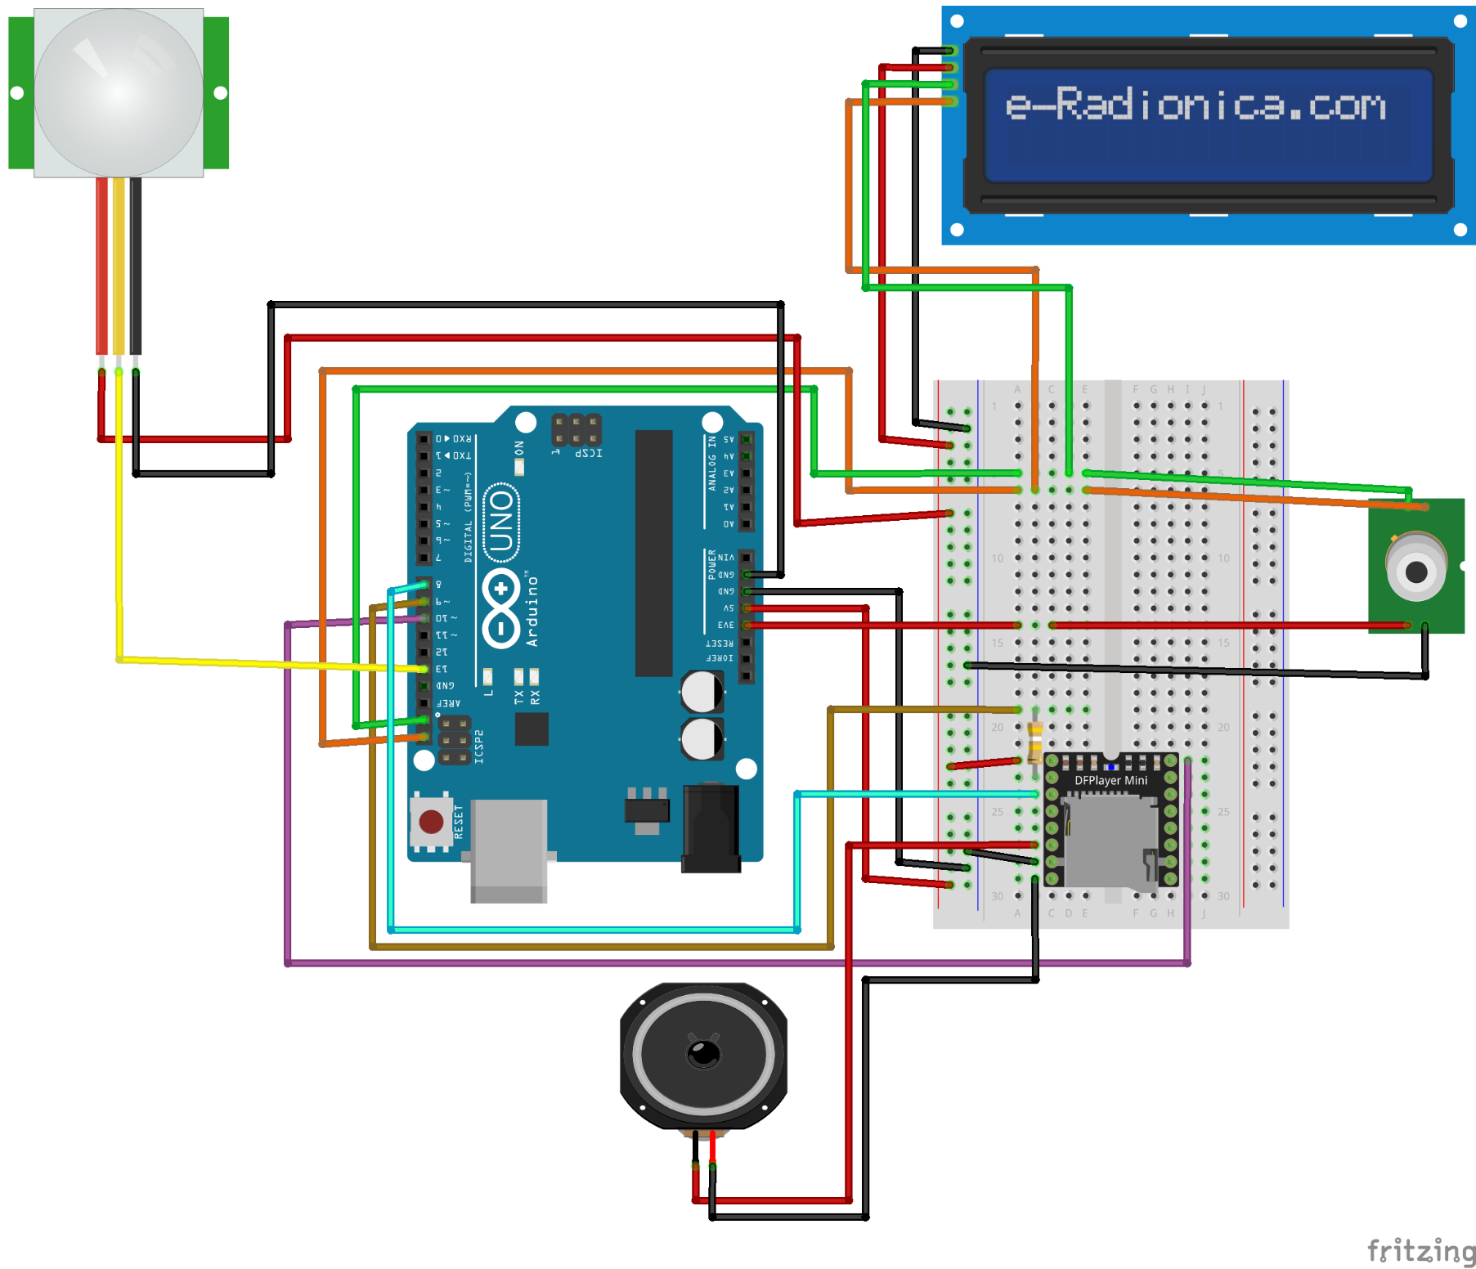](紅外線溫度感測器_bb.png)[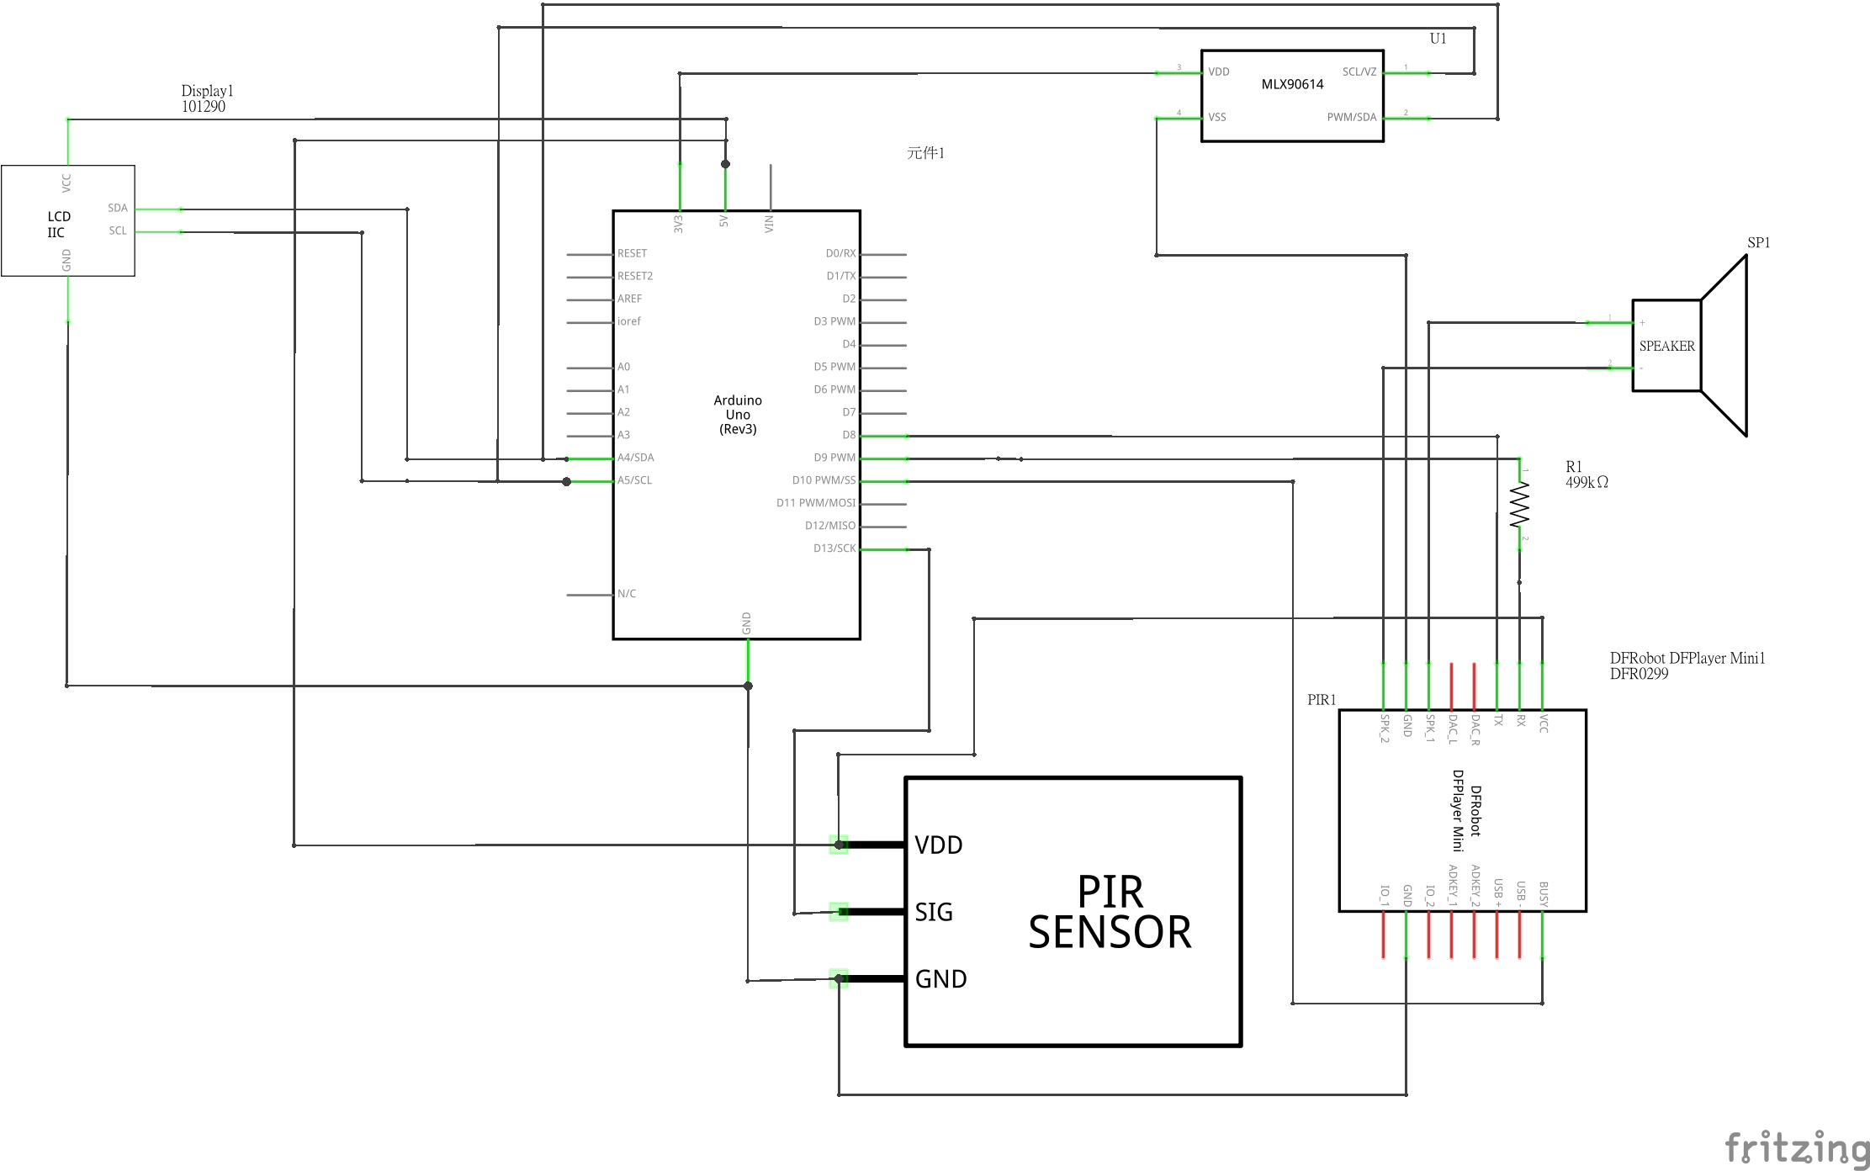](紅外線溫度感測器_架構圖.png)

**4. 紅外線溫度感測器接線圖**

**5. 紅外線溫度感測器結構圖**

6.延伸開發

a.也可將speaker改為蜂鳴器，就不需mp3模組發出語音，運用”按鍵”可以重設等….

b.讀取紅外線溫度的數值，讓開發版去判定，是否達到某數值，或許可以用樹莓派做。

c.數值顯示部分也可以改用4合1型七段顯示器，顯示出來會比較簡單

d.外觀可以再做其他變化，或是用三角架架設此裝置，高度以方便量測人體溫度

e.有其他的想法待大家創意開發

7.注意事項

a. MLX90614紅外線測溫感測器只支援3.3v電壓，**避免誤用5v輸出**

b.由於額溫槍屬於醫療器材，在教導宣稱上可能需要小心用語，以避免觸犯藥事法

8.外觀樣版

如附件，於Word中設計圖案與感測器放置區域(如灰色處)，可讓同學自已發揮創意，如機器人或電音三太子等。



9.系統空間配置與外觀完成參考

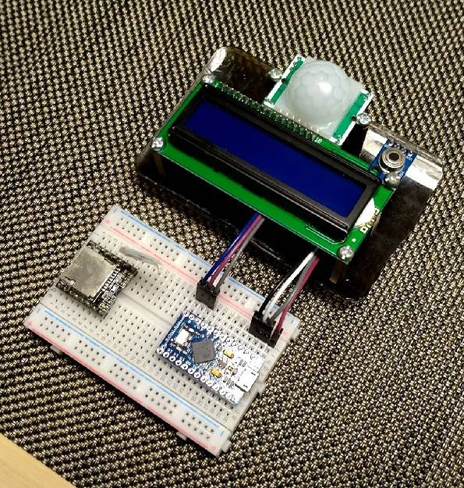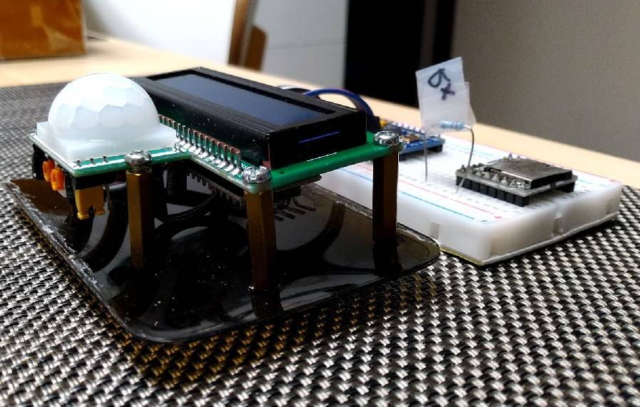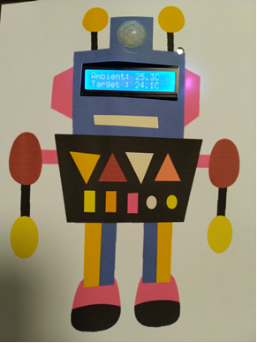

10.其它配置方案

<http://www.circuspi.com/index.php/2020/02/14/diyirsensorgun/>

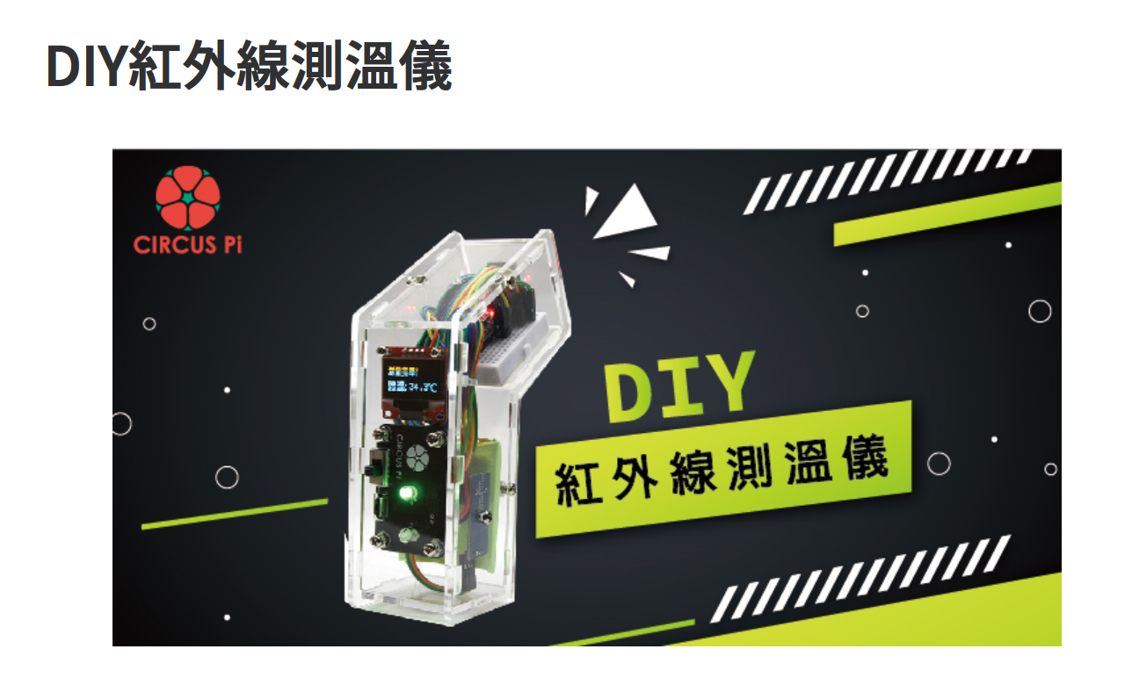

<http://www.makezine.com.tw/diy-4/>

